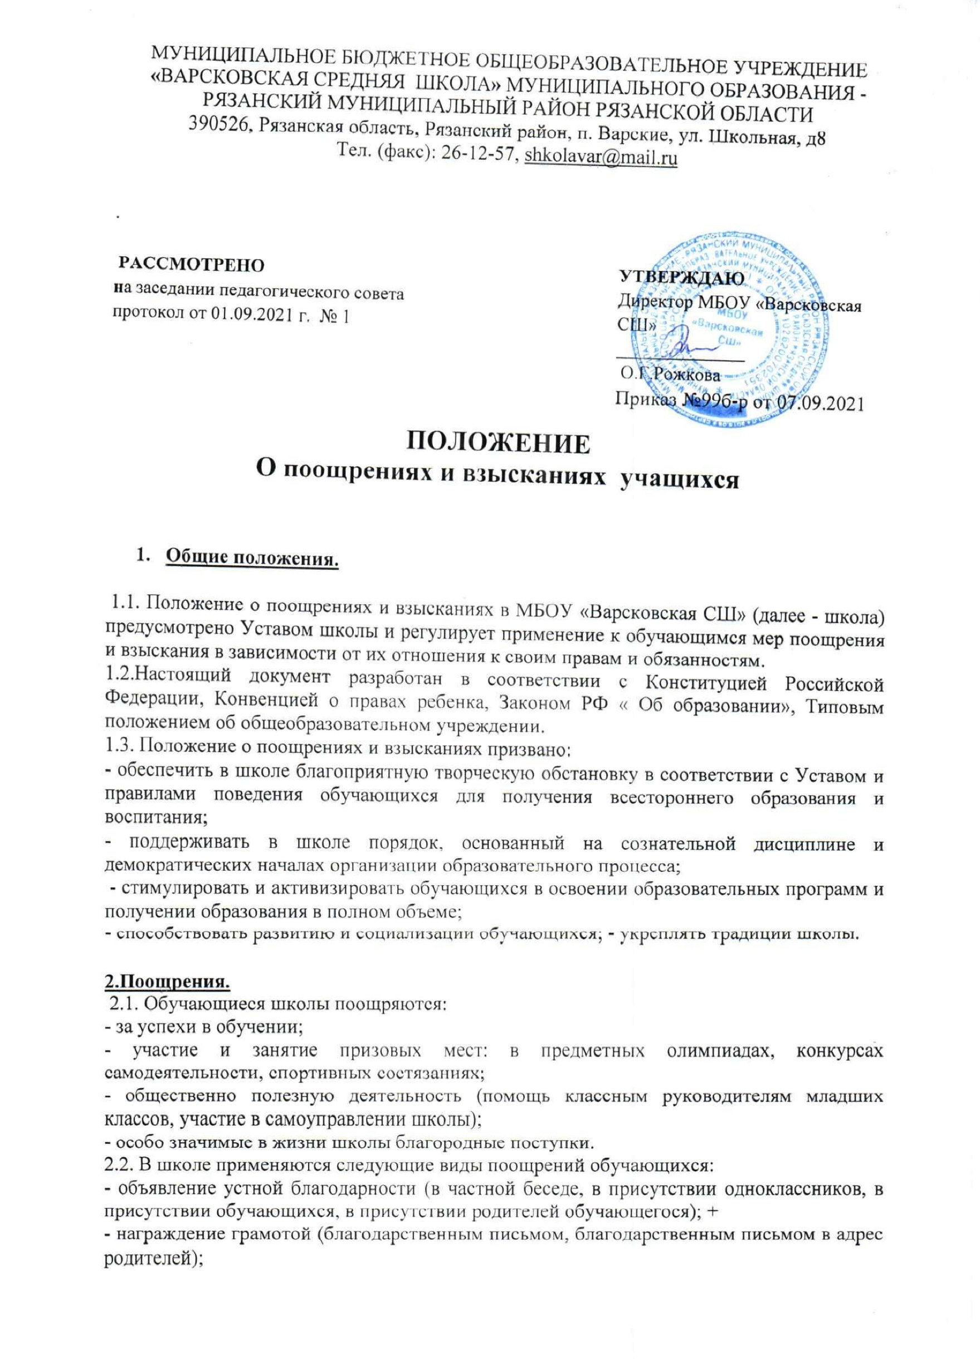

- награждение ценным подарком или денежной премией);

2.3. Поощрения выносятся директором школы по представлению учителя, классного руководителя, оргкомитета олимпиады, смотра-конкурса, педагогического совета, а также в соответствии с положением о проводимых школой конкурсах, олимпиадах, соревнованиях и объявляются приказом.

2.4. Поощрения объявляются публично, доводятся до сведения обучающихся и работников школы. О поощрении обучающегося может быть сообщено родителям в форме благодарственного письма.

**3.Взыскания.**

3.1. Дисциплина в школе поддерживается на основе уважения человеческого достоинства обучающегося. Применение методов физического или психического воздействия по отношению к обучающимся не допускается. Запрещается применение таких мер воздействия, как удаление с урока, постановка в угол, оставление без обеда и т. п., а также выставление неудовлетворительной отметки в классный журнал или дневник обучающегося за недисциплинированность на уроке.

3.2. За нарушение правил для обучающихся, Устава школы обучающийся привлекается к дисциплинарной ответственности.

Взыскания налагаются с соблюдением следующих принципов:

- к ответственности привлекается только виновный обучающийся;

- ответственность носит персональный характер (коллективная ответственность класса, группы обучающихся за действия члена коллектива не допускается);

- форма взыскания должна соответствовать тяжести совершенного проступка, обстоятельствам, при которых он был совершен, предшествовавшему поведению, индивидуальным и половозрастным особенностям обучающегося;

- взыскания налагаются в письменной форме (устные формы педагогического воздействия дисциплинарными взысканиями не считаются);

- за одно нарушение налагается только одно взыскание;

- применение мер дисциплинарного взыскания, не предусмотренных настоящим Положением, запрещается;

- до наложения дисциплинарного взыскания обучающемуся должна быть представлена возможность объяснить и оправдать свои действия в форме, соответствующей его возрасту (предоставлено право на защиту).

3.3. К обучающимся применяются следующие меры взысканий:

- замечание;

- выговор;

- строгий выговор;

- возложение обязанности принести публичное извинение;

- исключение из школы.

Указанные меры взыскания являются основными и не могут применяться в дополнение к другим взысканиям. Возложение обязанности принести публичное извинение применяется в качестве дополнительного взыскания.

 3.4. Правом наложения взысканий обладают:

- директор школы (за нарушение правил поведения обучающихся он вправе применять любое соразмерное проступку взыскание, кроме исключения из школы, в отношении любого обучающегося. Наложение взыскания оформляется приказом по школе);

- заместитель директора по организации образовательной работы (за проступок, нарушающий нормальное течение образовательного процесса, он вправе применять любое соразмерное проступку взыскание, кроме исключения из школы);

классный руководитель (за проступок, нарушающий нормальное течение образовательного процесса во вверенном ему классе, он вправе применять в отношении обучающихся этого класса любое соразмерное проступку взыскание, кроме строгого выговора и исключения из школы. Наложение взыскания оформляется записями в дневнике обучающегося);

- учитель (за проступок, нарушающий нормальное течение урока (учебного занятия), он вправе объявить замечание обучающимся класса.

3.5. Взыскание применяется непосредственно за обнаружением проступка, но не позднее двух недель со дня его обнаружения, не считая времени болезни обучающегося и каникул.

3.6. При наложении взысканий - строгого выговора и исключения из школы - объяснение от обучающегося требуется в присутствии родителей (законных представителей), неявка которых в школу без уважительных причин не препятствует наложению взыскания (объяснение можно потребовать в присутствии родительского комитета школы). Отказ обучающегося от дачи объяснений совершенного им проступка не препятствует наложению взыскания. О каждом взыскании родители обучающегося (законные представители) немедленно ставятся в известность лицом, наложившим взыскание.

3.7. По решению Совета школы (далее - совет) за совершение противоправных действий, грубые и неоднократные нарушения Устава и предусмотренных им правил поведения обучающихся исключаются из школы обучающиеся, достигшие 15-летнего возраста. Решения совета школы об исключении принима­ются в присутствии родителей (законных представителей). Отсутствие на заседании совета без уважительной причины обучающегося, его родителей (законных представителей) не лишает совет возможности рассмотреть вопрос об исключении. Под неоднократным нарушением понимается совершение обучающимся, имеющим два или более дисциплинарных взыскания, наложенных директором школы, нового, как правило, грубого нарушения дисциплины.

 3.8. Грубым нарушением дисциплины признается нарушение, которое повлекло или реально могло повлечь за собой тяжкие последствия в виде:

- причинения ущерба жизни и здоровью обучающихся, сотрудников, посетителей школы; - причинения ущерба имуществу школы, имуществу обучающихся, сотрудников, посетителей школы;

- дезорганизации работы школы.

3.9. Обучающиеся могут быть отчислены из школы:

 - по заявлению (согласию родителей или лиц, их заменяющих);

- в исключительных случаях по достижению 15 -летнего возраста до получения основного общего образования с последующим его трудоустройством или получением образования в учебных учреждениях других ведомств с согласия Учредителя и комиссии по делам несовершеннолетних и защите их прав.